Les risques Psycho-Sociaux

Le stress au travail

**Objectif :**

* Comprendre les enjeux liés aux stress et aux risques psychosociaux
* Développer un langage commun sur la thématique des risques psychosociaux
* Savoir repérer les facteurs de risques, identifier le stress et le maitriser mieux et savoir qu’il est possible d’agir

Présentation croisée

* Projet professionnel
* En quoi ces modules seront utiles – vos attentes
* 3-4 mots qui signifient RPS au travail
* Définition du stress, cela évoque quoi ?
  + Échelle de 0 à 10 🡪 10 Max de Confort

Présentation Alexandre

* Alexandre Desaint-Denis / 22 ans / Originaire de La Manche de Créances
* Ingénieur en matériaux, en recherche et développement dans le sport
* Gérer son stress au travail et savoir le canaliser
* Stress / Problème au travail / Conflit / Ambiance de travail
* Pression d’un moment important 🡪 5/10

**État de stress :**

* **Tête :**  Pensées, Représentation, Perception
* **Cœur :** Émotions
* **Corps :** Physique, Comportement, Sensation

Tous ces éléments sont liés.

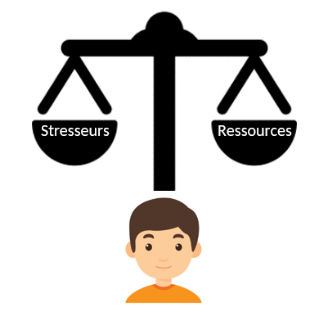

**Harcèlement morale :** Agissement répétés avec l’intention de nuire à la personne et à la déstabiliser dans son travail.

L’employeur est responsable de la santé physique et morale de ses salariés. Si un accident intervient et que l’employé n’a pas respecté les EPI, c’est l’employeur qui est responsable.

RPS : Rappel

* Stress 🡪 Burn-out
* Violences internes : harcèlement moral, discrimination, conflits internes
* Violences externes : conflits externes 🡪 Exemple : les hôtesses, caissières qui subissent les violences des clients
* Addictions 🡪 addiction au travail

Impact des RPS sur la santé

* **Dépression** :
* **Troubles Musculosquelettiques** : Par exemple en avoir pleins le dos, dû à des gestes répétés ou du stress.
* **Troubles comportementaux** : (agressivité, conflits, violence)
* **Maladies cardiovasculaires**
* **Insatisfaction au travail** : Joue sur la qualité de travail
* **Anxiété**
* **Conduites addictives** : Anxiolytique
* **Troubles du sommeil**
* **Fatigue**

**Double impact sur l’entreprise et l’employé.**